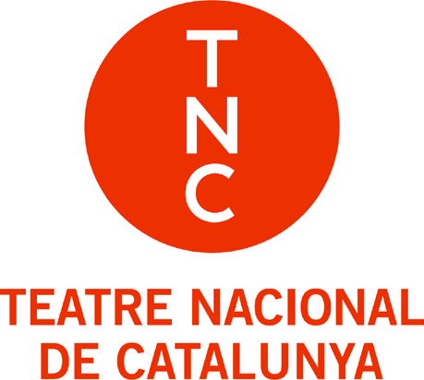

PLANS TERRITORIALS I URBANÍSTICS

Ateses les característiques del Teatre Nacional de Catalunya, SA i la missió pública per la que s'ha creat, no procedeix redactar plans territorials ni urbanístics susceptibles de ser publicats.

